Samuel I:17  Congregantēs autem Philisthiim agmina sua in praelium, convēnērunt in Sochō Iūdae: et castramētātī sunt inter Sochō et Azēcā in fīnibus Dommim. Porrō Saūl et fīliī Isrāēl congregātī vēnērunt in Vallem Terebinthī, et dīrēxērunt aciem ad pugnandum contrā Philisthiim. Et Philisthiim stābant super montem ex parte hāc, et Isrāēl stābat suprā montem ex alterā parte: vallisque erat inter eōs.  Et ēgressus est vir spurius dē castrīs Philisthinōrum nōmine Goliath, dē Geth, altitūdinis sex cubitōrum et palmī: et cassis aerea super caput eius, et lōrīca squāmāta induēbātur. Porrō pondus lōrīcae eius, quīnque mīllia siclōrum āeris erat: et ocreās aereās habēbat in crūribus: et clypeus aereus tegēbat humerōs eius. Hastīle autem hastae eius erat quasi līciātōrium texentium: ipsum autem ferrum hastae eius sexcentōs siclōs habēbat ferrī: et armiger eius antecēdēbat eum. Stānsque clāmābat adversum phalangās Isrāēl, et dīcēbat eīs: "Quārē vēnistis parātī ad praelium? Numquid ego nōn sum Philisthaeus, et vōs servī Saūl? Ēligite ex vōbīs virum, et dēscendat ad singulāre certāmen. Sī quīverit pugnāre mēcum, et percusserit mē, erimus vōbīs servī: sī autem ego praevaluerō, et percusserō eum, vōs servī eritis, et serviētis nōbīs."  Et aiēbat Philisthaeus: "Ego exprobrāvī agminibus Isrāēl hodiē: datē mihi virum, et ineat mēcum singulāre certāmen."  Audiēns autem Saūl, et omnēs Isrāēlītae, sermōnēs Philisthaēī huiuscemodī, stupēbant, et metuēbant nimis.  Dāvīd autem erat fīlius virī Ephrathaēī, dē quō suprā dictum est, dē Bethlehem Iūda, cui nōmen erat Isāī, quī habēbat octo fīliōs, et erat vir in diēbus Saūl senex, et grandaevus inter virōs. Abiērunt autem trēs fīliī eius maiōrēs post Saūl in praelium: et nōmina trium fīliōrum eius, quī perrēxērunt ad bellum, Eliab prīmōgenitus, et secundus Abinadab, tertiusque Samma. Dāvīd autem erat minimus. Tribus ergō maiōribus secūtīs Saūlem, abiit Dāvīd, et reversus est ā Saūl, ut pāsceret gregem patris suī in Bethlehem.  Prōcēdēbat vērō Philisthaeus māne et vespere, et stābat quadrāgintā diēbus.  Dīxit autem Isaī ad Dāvīd fīlium suum: "Accipe frātribus tuīs ephī polentae, et decem pānēs istōs, et curre in castra ad frātrēs tuōs, et decem fōrmellās cāseī hās dēferēs ad tribūnum: et frātrēs tuōs vīsitābis, sī rēctē agant: et cum quibus ōrdinātī sunt, disce."  Saūl autem, et illī, et omnēs fīliī Isrāēl, in Valle terebinthī pugnābant adversum Philisthiim.  Surrēxit itaque Dāvīd manē, et commendāvit gregem cūstōdī: et onustus abiit, sīcut praecēperat eī Isāī. Et venit ad locum Magala, et ad exercitum, quī ēgressus ad pugnam vōciferātus erat in certāmine. Dīrēxerat enim aciem Isrāēl, sed et Philisthiim ex adversō fuerant praeparātī. Dērelinquēns ergō Dāvīd vāsa quae attulerat, sub manū cūstōdis ad sarcinās, cucurrit ad locum certāminis, et interrogābat sī omnia rēctē agerentur ergā frātrēs suōs.  Cumque adhūc ille loquerētur eīs, appāruit vir ille spurius ascendēns, Goliath nōmine Philisthaeus, dē Geth, dē castrīs Philisthinōrum: et loquente eō haec eadem verba audīvit Dāvīd. Omnēs autem Isrāēlītae, cum vīdissent virum, fūgērunt ā faciē eius, timentēs eum valdē. Et dīxit ūnus quispiam dē Isrāēl: "Num vīdistis virum hunc, quī ascendit? ad exprobrandum enim Israeli ascendit. Virum ergō, quī percusserit eum, dītābit rēx dīvitiīs magnīs, et fīliam suam dabit eī, et domum patris eius faciet absque tribūtō in Isrāēl."  Et ait Dāvīd ad virōs, quī stābant sēcum, dīcēns: "Quid dabitur virō, quī percusserit Philisthaeum hunc, et tulerit opprobrium dē Isrāēl? quis enim est hic Philisthaeus incircumcīsus, quī exprobrāvit aciēs Deī vīventis?"  Referēbat autem eī populus eumdem sermōnem, dīcēns: "Haec dabuntur virō, quī percusserit eum."  Quod cum audīsset Eliab frāter eius maior, loquente eō cum aliīs, īrātus est contrā Dāvīd, et ait: "Quārē vēnistī, et quārē dērelīquistī pauculās ovēs illās in dēsertō? Ego nōvī superbiam tuam, et nēquitiam cordis tuī: quia ut vidērēs praelium, dēscendistī."  Et dīxit Dāvīd: "Quid fēcī? numquid nōn verbum est?"  Et dēclīnāvit paululum ab eō ad alium: dīxitque eumdem sermōnem. Et respondit eī populus verbum sīcut prius.  Audīta sunt autem verba, quae locūtus est Dāvīd, et annūntiāta in cōnspectū Saūl. Ad quem cum fuisset adductus, locūtus est eī: "Nōn concidat cor cuiusquam in eō: ego servus tuus vādam, et pugnābō adversus Philisthaeum."  Et ait Saūl ad Dāvīd: "Nōn valēs resistere Philisthaeō istī nec pugnāre adversus eum: quia puer es, hīc autem vir bellātor est ab adolēscentiā suā. "  Dīxitque Dāvīd ad Saūl: "Pāscēbat servus tuus patris suī gregem, et veniēbat leō, vel ursus, et tollēbat arietem dē mediō gregis: et persequēbar eōs, et percutiēbam, ēruēbamque dē ōre eōrum: et illī cōnsurgēbant adversum mē, et apprehendēbam mentum eōrum, et suffōcābam, interficiēbamque eōs. Nam et leōnem et ursum interfēcī ego servus tuus: erit igitur et Philisthaeus hic incircumcīsus, quasi ūnus ex eīs. Nunc vādam, et auferam opprobrium populī: quoniam quis est iste Philisthaeus incircumcīsus, quī ausus est maledīcere exercituī Deī vīventis?"  Et ait Dāvīd: "Dominus quī ēripuit mē dē manū leōnis, et dē manū ursī, ipse mē līberābit dē manū Philisthaēī huius."  Dīxit autem Saūl ad Dāvīd: "Vāde, et Dominus tēcum sit."  Et induit Saūl Dāvīd vestīmentīs suīs, et imposuit galeam aeream super caput eius, et vestīvit eum lōrīca. Accīnctus ergō Dāvīd gladiō eius super vestem suam, coepit tentāre sī armātus posset incēdere: nōn enim habēbat cōnsuētūdinem. Dīxitque Dāvīd ad Saūl: "Nōn possum sīc incēdere, quia nōn ūsum habeō."  Et dēposuit ea, et tulit baculum suum, quem semper habēbat in manibus: et ēlēgit sibi quīnque limpidissimōs lapidēs dē torrente, et mīsit eōs in pēram pāstōrālem, quam habēbat sēcum, et fundam manū tulit: et prōcessit adversum Philisthaeum.  Ībat autem Philisthaeus incēdēns, et appropinquāns adversum Dāvīd, et armiger eius ante eum. Cumque īnspexisset Philisthaeus, et vīdisset Dāvīd, dēspexit eum. Erat enim adolēscēns, rūfus, et pulcher aspectū. Et dīxit Philisthaeus ad Dāvīd: "Numquid ego canis sum, quod tū venīs ad mē cum baculō?"  Et maledīxit Philisthaeus Dāvīd in dīīs suīs: dīxitque ad Dāvīd: "Venī ad mē, et dabō carnēs tuās volātilibus caelī et bēstiīs terrae."  Dīxit autem Dāvīd ad Philisthaeum: "Tū venīs ad mē cum gladiō, et hastā, et clypeō: ego autem veniō ad tē in nōmine Dominī exercituum, Deī agminum Isrāēl, quibus exprobrāstī hodiē, et dabit tē Dominus in manū meā, et percutiam tē, et auferam caput tuum ā tē: et dabō cadāvera castrōrum Philisthiim hodiē volātilibus caelī, et bēstiīs terrae: ut sciat omnis terra quia est Deus in Isrāēl: et nōverit ūniversa ecclēsia haec, quia nōn in gladiō, nec in hastā salvat Dominus: ipsīus enim est bellum, et trādet vōs in manūs nostrās."  Cum ergō surrēxisset Philisthaeus, et venīret, et appropinquāret contrā Dāvīd, festīnāvit Dāvīd et cucurrit ad pugnam ex adversō Philisthaēī. Et mīsit manum suam in pēram, tulitque ūnum lapidem, et funda iēcit, et circumdūcēns percussit Philisthaeum in fronte: et īnfīxus est lapis in fronte eius, et cecidit in faciem suam super terram. Praevaluitque Dāvīd adversum Philisthaeum in fundā et lapide, percussumque Philisthaeum interfēcit. Cumque gladium nōn habēret in manū Dāvīd, cucurrit, et stetit super Philisthaeum, et tulit gladium eius, et ēdūxit eum dē vāgīnā suā: et interfēcit eum, praecīditque caput eius.  Videntēs autem Philisthiim quod mortuus esset fortissimus eōrum, fūgērunt. Et cōnsurgentēs virī Isrāēl et Iūda vōciferātī sunt, et persecūtī sunt Philisthaēōs usque dum venīrent in vallem, et usque ad portās Accārōn, cecidēruntque vulnerātī dē Philisthiim in viā Saraim, et usque ad Geth, et usque ad Accārōn. Et revertentēs fīliī Isrāēl postquam persecūtī fuerant Philisthaēōs, invāsērunt castra eōrum. Assūmēns autem Dāvīd caput Philisthaēī, attulit illud in Ierusālem: arma vērō eius posuit in tabernāculō suō.  Eō autem tempore, quō vīderat Saūl Dāvīd ēgredientem contrā Philisthaeum, ait ad Abner prīncipem mīlitiae: "Dē quā stirpe dēscendit hic adolēscēns, Abner?"  Dīxitque Abner: "Vīvit anima tua, rēx, sī novī."  Et ait rēx: "Interrogā tū, cuius fīlius sit iste puer."  Cumque regressus esset Dāvīd, percussō Philisthaēō, tulit eum Abner, et intrōdūxit cōram Saūle, caput Philisthaēī habentem in manū. 58 Et ait ad eum Saūl: Dē quā prōgeniē es, ō adolēscēns? Dīxitque Dāvīd: Fīlius servī tuī Isāī Bethlehemītae ego sum. | castramētārī: ponere castra  spurius/a/um: qui non justis nuptiis est procreatus, illegitimus  cubitum, -ī: mensura a flexu cubiti ad summitatem medii digiti  cassis, cassidis (f): armatura capitis, ut galea  hastīle, -is (n): lignum hastae  phalanga, -ae (f): densum militum agmen; phalanx.  quīverit < queō, quīre, quivi, quitus = posse  praevalēre: plus valēre, plus posse, melior esse  exprobāre: vitium imputare  grandaevus/a/um: qui est grandis aevi, seu provectioris aetatis  pāscere: pabulum dare, cibum praebere, ad pabulum ducere  ephī (n, indelc): Hebraeorum mensuram  polenta, -ae (f): cibus vilissimus ex farinā tostā  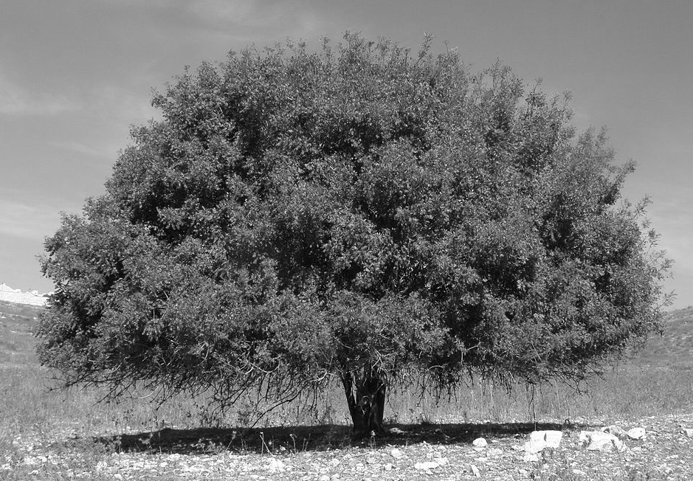  terebinthus, -ī (f)  commendāre: rem aut personam aliquam in alterius manus tradere  onustus/a/um: onus habens impositum, oneratus  vōciferātus/a/um < vox + fer: vehementer exclamans  sub manū: in manū; in potestate  sarcīna, -ae (f): quidquid pro se quisque portat miles  cūstōs ad sarcinās: homo qui sarcinās custodivit  "haec eadem verba" de certamine singulari quae supra dixit Goliath  quispiam: aliquis, quidam  tribūtum, -ī: pecunia, quae solvitur aerario aut fisco, vectigal  concidere < cum+cadere: deficere; cadere  valēre: vires habēre, posse  bellātor, bellatōris(m): qui bello est aptus, bellicosus, pugnax  ēruere: effodere, extrahere,  mentum, -ī (n): pars facieī unde barba nascitur  galea, ae (f): cassis, tegumentum capitis  incēdere: progredi  cōnsuētūdō, -inis: habitus vel usus qui fit exercitatione, sive eorumdem actuum repetitione  limpidus/a/um: lucidus, splendidus, nitidus, purus  torrens, -entis (m): fluvius subitis imbribus concitatus, qui alioquin siccitatibus exarescit  pēra, -ae (f): sacculus  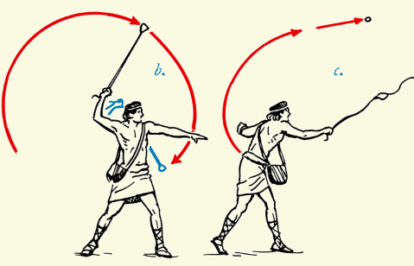  homo fundā utitur  despicere: contemnere, spernere  rufus/a/um: capilla rubra habens  volātilis, -is: qui volat  volatilis caelī = avis  cadāver, cadāveris (n): corpus mortuus et nondum sepultum  ecclēsia, ae (f): congregatio populī  praecīdere: abscindere, amputare, secare  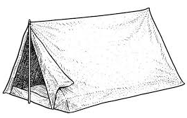  tabernāculum, -ī (n)

